**Niszczarka do dokumentów - jak ją wybrać?**

**Kompletując sprzęt do biura nie można zapomnieć o podstawowych przyborach, takich jak system archiwizacyjny, faks, dobra drukarka oraz niszczarka do dokumentów. Czy wiemy jednak, jakim tropem je wybierać? Sprawdźmy to!**

**Niszczarka do dokumentów** to must have w biurze. Jest niezastąpiona przy utylizacji notatek z wrażliwymi danymi klientów. Zapewnia to wysoki stopień poufności, niszcząc kartkę na wiele malutkich ścinków.

**Jak wybrać odpowiednią niszczarkę do dokumentów?**

Należy zwrócić uwagę na to, ile osób będzie z niej korzystało, czyli jak liczne jest biuro. Dla jednoosobowej działalności wystarczy niewielkich rozmiarów niszczarka osobista. Jest ona idealna do postawienia na lub pod biurkiem. Do średniego i większego biura należy wybrać zdecydowanie większy sprzęt. Będzie on w stanie zniszczyć na raz więcej kartek, a także obsłużyć więcej osób.

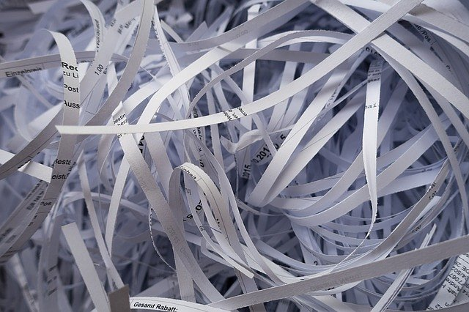

Ważnym punktem przy wyborze niszczarki jest także rodzaj papieru, jaki będzie cięty, jego rozmiar i gramatura. Aby wiedzieć, na jak drobne części papier ma być pocięty, należy przemyśleć stopień ważności przechowywanych dokumentów. Jeżeli natomiast będziemy chcieli usuwać również dane z płyt CD - warto przemyśleć *niszczarkę do dokumentów* o mocniejszej mocy, która sobie z nimi poradzi.

**Dlaczego warto zaufać Fellowes?**

Każda [niszczarka do dokumentów](https://www.fellowes.pl/niszczarki/) marki Fellowes jest zaprojektowana i wykonana z należytą precyzją. Stworzona została po to, by ułatwiać pracę biurową, zapewnić wydajność i ciągłość w procesie. Ostrza zastosowane w sprzętach Fellowes są długowieczne i wytrwałe. Dzięki poddaniu ich różnorodnym testom wiadomo, że noże tnące mogą działać aż do 20 lat. Warto więc zaufać wysokiej jakości gwarantowanej przez lidera na rynku.